大学生预征报名系统用户手册
（就业管理部门）

2014年5月

注：本手册最新版请在就业办公网后台的资料库栏目中下载。
- 说明：本手册图片均为理解方便所用，操作中以实际系统为准。

- 系统网址
全国征兵网的网址为http://www.gfbzb.gov.cn。各级就业管理部门请通过教育部高校毕业生办公信息网（以下简称就业办公网）访问预征报名相关统计信息，网址为http://jy.chsi.com.cn(公网)和http://jy.chsi.cn(教育网)。
- 预征对象要求
男兵征集对象以高中（含职高、中专、技校，下同）毕业以上文化程度的青年为主，优先批准学历高的青年入伍，优先批准应届毕业生入伍。征集的非农业户口青年，应具备高中毕业以上文化程度；征集的农业户口青年，应具备初中毕业以上文化程度，尽量多征集高中毕业以上文化程度青年入伍。
女兵征集对象，为普通高中应届毕业生和普通高等学校全日制应届毕业生及在校生。
当年已被普通高等学校录取及正在高校就学的学生应征且符合条件的，可以批准入伍。
- 预征报名流程
以下为学生从报名到预征入伍的简要流程：
- 学生登录全国征兵网详细了解相关政策，确定是否参加报名
- 学生登录学信网实名注册系统进行注册
- 学生登录全国征兵网进行兵役登记、应征报名、并确认报名
- 学生打印《大学生预征对象登记表》（以下简称《预征登记表》），其中《预征登记表》中个人简历填写小学至大学期间就读的学校名称班次、时间、证明人。符合国家学费资助条件的，同时还应打印《应征入伍高校毕业生补偿学费代偿国家助学贷款申请表》（以下简称《补偿代偿申请表》）。分别交所在高校征兵和学生资助管理部门进行审核。
- 高校所在县级征兵办会同教育、院校、卫生、公安部门组织报名人员政治初审、身体初检；参加初审初检时，学生将《预征登记表》、《补偿代偿申请表》交给初审初检工作人员。
- 为便于大学生参军入伍，高校比较集中的地区一般会将征兵时间提前到6 月份开始组织实施，在学生毕业离校或放假前，完成初检、初审和预定兵工作。经初审初检合格，被确定为预征对象的学生，领取兵役机关和学校有关部门审核盖章后的《预征登记表》、《补偿代偿申请表》，作为优先征集的凭证。
- 学生确定为预征对象后，高校资助管理部门负责审核学生的学费和院校地助学贷款信息，并在网上进行同步审核确认。
- 大学生可在学校所在地或者入学前户籍所在地、经常居住地选择一个作为自己参军入伍的应征地。征兵开始后，应征地兵役机关会将具体上站体检时间、地点通知大学生本人，大学生可根据通知要求，携带本人身份证（户口簿）、毕业证书（高校在校生持学生证）以及审核盖章后的《预征登记表》、《补偿代偿申请表》直接参加应征地县级征兵办公室组织的体格检查，由当地公安、教育等部门同步展开政治联审工作。
- 政治联审和体检初步合格者，将由县级征兵办公室通知大学生所在乡（镇、街道）基层人武部，安排走访调查。
- 县级征兵办公室对体检和政审双合格者进行全面衡量，确定预定批准入伍对象，同等条件下，优先确定学历高的应届毕业生为预定新兵。
- 对预定新兵名单将在县（市、区）、乡（镇、街道）张榜公示，接受群众监督，公示时间不少于5 天。
- 体检、政审合格并经公示的，由县级征兵办公室正式批准入伍，发放《入伍通知书》。学生凭《入伍通知书》办理户口注销、享受义务兵优待，等待交接起运，统一输送至部队服役。
- 县级资助管理部门负责审核生源地预征对象的生源地贷款信息，并在网上进行同步审核确认。学生确定入伍后，申请学费资助的，还要将加盖有县级征兵办公室公章的《补偿代偿申请表》原件和《入伍通知书》复印件，寄送至原就读高校学生资助管理部门。
- 报名及预征对象统计
学校可以统计本校学生的报名和预征情况，省市就业管理部门统计本地区院校地报名情况和生源地预征情况。
点击菜单中的“统计报名信息”，即可查看报名统计表，如图 1到图 2所示。其中毕业班学生人数用x/x表示，前一个数表示使用补报校验码报名的学生，后一个数字表示参加网上登记预征意愿的毕业班学生数量，报名人数只包括毕业生以及使用补报校验码报名的毕业班学生。每个用户只能看到辖区内学生的报名和预征情况。
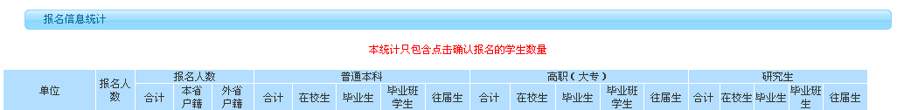
图 1 报名数据统计-学校
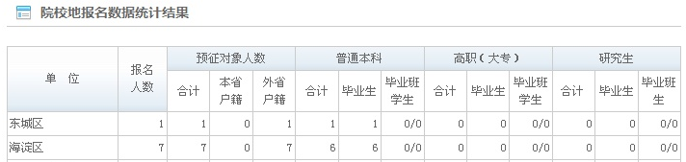
图 2院校地报名数据统计表-省市就业管理部门
点击左侧菜单中的“统计预征信息”，即可查看预征对象统计表，如图 3到图 4所示。其中毕业班学生人数用x/x表示，前一个数表示被确定为预征对象的毕业班学生数量，后一个数字表示参加网上登记预征意愿的毕业班学生数量，报名人数只包括被院校地县兵役机关网上确认为预征对象的毕业生和翌年毕业的毕业班学生。
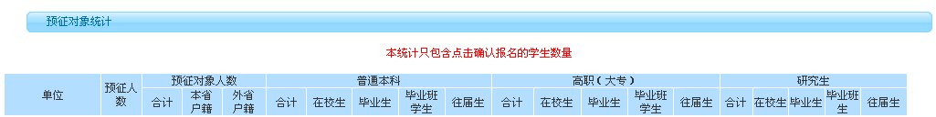
图 3 预征数据统计-学校
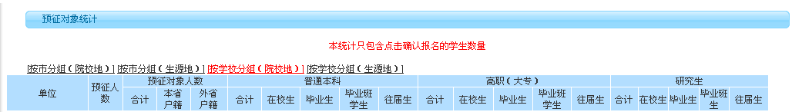
图 4生源地预征对象统计表-省市就业管理部门
- 帐号申请
已经开通就业办公网帐号的单位可继续使用原帐号。没有开通的单位请认真填写“高校毕业生就业办公信息网用户登记表”（见附件），并传真至010—62160938，办公网工作人员会将初始密码传真回填报单位，用户登录后即可修改密码。如有问题请及时与客服联系，电话：010-82199588。
- 用户手册更新
登录就业办公网后，点击“资料库”栏目，可以下载最新的用户手册。

附件：
高校毕业生就业办公信息网用户登记表

单位名称 |  |  | 部门
单位地址 |  |  | 邮编
联系人 |  | 职 务
联系电话 |  | 手 机
传真 |  | E-mail
用户名 |  | 密码
注：填写要求字迹清晰，书写工整；填后传真至010-62160938；
密码项不填，由网站人员填写后反馈各单位，各单位再更改密码。

（盖章）
年 月 日

